****Logo

**REZULTATI NATJECANJA ŠKOLSKA GODINA 2021./2022.**

Učenici naše škole i ove godine su sudjelovali 13. državnom natjecanju u poznavanju prometnih propisa pod nazivom „Prometna učilica“.

Natjecanje se provodi u sklopu Nacionalnog plana sigurnosti cestovnog prometa Republike Hrvatske za razdoblje od 2021. do 2030. godine u okviru preventivno edukativnih programa s ciljem poboljšanja ukupnog stanja sigurnosti cestovnog prometa i smanjenje broja stradavanja djece u prometu.

Cilj natjecanja je podizanje razine prometne kulture, počevši već od najranije dobi, s kontinuiranim obrazovanjem djece sadržajima primjerenim njihovom uzrastu.

Na natjecanju se vrednuje sveukupna aktivnost na Prometnoj Učilici te rezultati na ispitima koje zadaje Ministarstvo unutarnjih poslova u skladu s [pravilima natjecanja](https://ucilica.skole.hr/pravila).

Za uspjeh u natjecanju najbolji učenici, najbolji razred i najbolje škole osvajaju i vrijedne nagrade, diplome i pohvalnice.

Za doprinos promicanju prometne kulture i poželjnog ponašanja u prometu učenika osnovnih škola najuspješniji učitelji/nastavnici te najuspješniji učenik također se nagrađuju vrijednim nagradama i diplomama.

|  |  |  |  |  |
| --- | --- | --- | --- | --- |
| **Prometna Učilica**  **13. Državno natjecanje za šk.g. 2021./2022.** | | | | |
| Prometna Učilica - Natjecanje u poznavanju prometnih propisa organizira i provodi Ministarstvo unutarnjih poslova Republike Hrvatske u suradnji s Ministarstvom znanosti i obrazovanja, CARNet-om i Moj Telekom d.o.o. | | | | |
| **POREDAK RAZREDNIH ODJELA U REPUBLICI HRVATSKOJ** | | | | |
| # | Razred | Škola | Učenički bodovi | NAGRADA |
| 1. | 6. A | OŠ Ivana Kukuljevića Sisak | 3145.23 | **BESPLATAN IZLET** |
| **2.** | **5. B** | **OŠ Ivana Gorana Kovačića Staro Petrovo Selo** | **3045.35** | **PRIZNANJE** |
| **3.** | **7. B** | **OŠ Ivana Gorana Kovačića Staro Petrovo Selo** | **2794.70** | **PRIZNANJE** |
| 4. | 8. C | OŠ Vladimir Deščak | 2784.93 | **PRIZNANJE** |
| 5. | 7. A | OŠ 22.lipnja Sisak | 2740.93 | **PRIZNANJE** |
| 6. | 7. B | OŠ Vinica | 2552.08 | **PRIZNANJE** |
| **7.** | **4. A** | **OŠ Ivana Gorana Kovačića Staro Petrovo Selo** | **2512.58** | **PRIZNANJE** |
| **8.** | **2. A** | **OŠ Ivana Gorana Kovačića Staro Petrovo Selo** | **2488.71** | **PRIZNANJE** |
| 9. | 4. A | OŠ August Cesarec Špišić Bukovica | 2456.20 | **PRIZNANJE** |
| 10. | 5. A | OŠ 22.lipnja Sisak | 2445.33 | **PRIZNANJE** |

Najbolji razred i njihov voditelj natjecanja nagrađen je s jednodnevnim izletom

|  |  |  |  |  |  |
| --- | --- | --- | --- | --- | --- |
| **Prometna Učilica 2021./2022.**  **Konačni rezultati 13. Državnog natjecanja** **osnovnoškolaca u poznavanju prometnih propisa** | | | | | |
| Prometna Učilica - Natjecanje u poznavanju prometnih propisa organizira i provodi Ministarstvo unutarnjih poslova Republike Hrvatske u suradnji s Ministarstvom znanosti i obrazovanja, CARNet-om i Moj Telekom d.o.o. | | | | | |
| **POREDAK UČENIKA OŠ IVANA GORANA KOVAČIĆA,**  **STARO PETROVO SELO I OSVOJENE NAGRADE** | | | | | |
| # | Ime i prezime | Razred | Izbor nagrade npr. bicikl ili mobitel (1 ili 2) | |  |
| 1. | LUKA ANDRLIK | 7. B | Bicikl | Mobitel |  |
| 1. | EMANUEL JELUŠIĆ | 5. A | Romobil i kaciga | Skateboard i kaciga |  |
| 1. | *KATJA KARAKAŠIĆ \*\** | 4. A | Priznanje |  |  |
| 1. | GABRIJEL MASNICA | 3. A | Romobil i kaciga | Skateboard i kaciga |  |
| 2. | TOMISLAV KOČIJAŠEVIĆ | 1. A | Majica Prometne Učilice | |  |
| 2. | GABRIJEL POSPIŠIL | 4. A | Romobil i kaciga | Skateboard i kaciga | 1 |
| 3. | MARIJA PAROBEK | 5. B | Lokot za bicikl | USB memorija |  |
| 3. | ANĐELA MARTA ŠAŠIĆ | 4. A | Lokot za bicikl | USB memorija | 2 |
| 4. | IVANA FERIĆ | 7. B | Slušalice za PC | Web kamera |  |
| 4. | NOEL JELUŠIĆ | 2. C | Lokot za bicikl | USB memorija |  |
| 4. | *DOMINIK REGOVIĆ \*\** | 5. B | Priznanje |  |  |
| 5. | ERIKA IVANOVIĆ DRUŽIJANIĆ | 5. B | Lokot za bicikl | USB memorija |  |
| 5. | LEON PELAN | 4. A | Lokot za bicikl | USB memorija | 1 |
| 6. | JOSIP AMIĆ | 5. B | Lokot za bicikl | USB memorija |  |
| 6. | *KEVIN ŠIMUNIĆ \*\** | 4. A | Priznanje |  |  |
| 6. | SOFIJA ZEČKOVIĆ | 2. A | Majica Prometne Učilice | |  |
| 7. | ROKI AMIĆ | 7. B | Lampe za bicikl | brzinomjer za bicikl |  |
| 7. | PAULA CONJAR | 2. A | Majica Prometne Učilice | |  |
| 7. | *DAVID HODAK \*\** | 4. A | Priznanje |  |  |
| 7. | ANKICA JELENIĆ | 7. B | Lampe za bicikl | brzinomjer za bicikl |  |
| 7. | ADAM LUKETIĆ | 5. B | Lampe za bicikl | brzinomjer za bicikl |  |
| 8. | VINKO FERIĆ | 2. A | Majica Prometne Učilice | |  |
| 9. | TOMO ŠAJFAR | 2. A | Majica Prometne Učilice | |  |
| 10. | FRAN ŠRAJBEK | 5. B | Lampe za bicikl | brzinomjer za bicikl |  |

Najbolji razred i njihov voditelj natjecanja nagrađen je s jednodnevnim izletom.

**Konačni poredak škola najuspješnije škole**

**Budi "Prijatelj djece u prometu"**

* [2021./2022.](https://ucilica.skole.hr/osnovna/prijatelj_djece_u_prometu#kt_tab_pane_2)

Za ostvarene rezultate tri najuspješnije škole osvojile su pehar.

1. **OŠ Ivana Gorana Kovačića Staro Petrovo Selo**
2. **OŠ Vinica**
3. 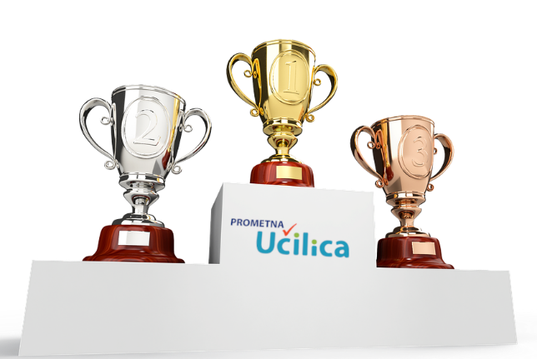**OŠ August Cesarec Špišić Bukovica**

**Konačni poredak - prvih 10 škola**

| **#** | **Škola** | **Bodovi** | **A/B/C/I/U** |
| --- | --- | --- | --- |
| **1.** | **OŠ Ivana Gorana Kovačića Staro Petrovo Selo** | **2534.34** | **\*50/36/67/243/236** |
| **2.** | **OŠ August Cesarec Špišić Bukovica** | **2427.45** | **50/35/225/659/264** |
| **3.** | **OŠ Vinica** | **2318.33** | **50/52/94/245/246** |
| **4.** | **OŠ Ivana Kukuljevića Sisak** | **2228.57** | **42/20/42/160/258** |
| **5.** | **OŠ Vladimir Deščak** | **2164.90** | **50/11/175/420/546** |
| **6.** | **OŠ 22.lipnja Sisak** | **2066.50** | **40/13/40/155/420** |
| **7.** | **OŠ Ivana Tišova** | **1831.72** | **50/0/59/216/67** |
| **8.** | **OŠ Prečko Zagreb** | **1815.89** | **50/29/228/614/486** |
| **9.** | **OŠ Žakanje** | **1807.84** | **50/7/109/335/242** |
| **10.** | **OŠ Matije Gupca Gornja Stubica** | **1752.19** | **50/10/178/446/361** |

*\* 50 učenika donosi bodove iz ispita, 36 učenika ima sve PS i vježbe, 67 učenika rješava ispite i riješili ukupno 243 ispita u školi je 236 učenika.*

**Poznati su najuspješniji voditelji Natjecanja i škole**

**Budi "Prijatelj djece u prometu"**

Nagrađenim učiteljima, nastavnicima, ravnateljima škola te dobitnicima plakete "Prijatelj djece u prometu" čestitamo na izvrsnosti i ostvarenim rezultatima. Zahvaljujemo na Vašem radu i zalaganju kako bi svoje učenike čim bolje poučili prometnoj kulturi i poželjnom ponašanju u prometu.

Prijatelji djece u prometu su, po odabiru učenika, najuspješniji učitelji i nastavnici za doprinos u promicanju prometne kulture i poželjnog ponašanja u prometu učenika osnovnih škola putem Prometne Učilice.

Tri najuspješnija učitelja i nastavnika osvojili su vrijedne nagrade - prijenosna računala te plaketu "Prijatelj djece u prometu", a još dvanaest učitelja i nastavnika svojim doprinosom zavrijedili su plaketu **"Prijatelj djece u prometu" za školsku godinu 2021./2022.** .

**Učitelji i nastavnici nagrađeni prijenosnim računalom i Plaketom (poredak po broju osvojenih bodova)**

1. **Davorin Novosel - OŠ Prečko Zagreb**
2. **Jeronim Petrović - OŠ Trnjanska Zagreb**
3. **Dajana Sabolić - OŠ August Cesarec Špišić Bukovica**

Učitelji i nastavnici kojima je dodijeljena plaketa "Prijatelj djece u prometu" (poredak po abecedi)

* Sada Bašagić - OŠ Vladimir Deščak
* Ivanka Cvetko - OŠ Jakovlje
* Zora Čatipović - OŠ "Mejaši" Split
* Ana Majić - OŠ Ivana Kukuljevića Sisak
* Marko Mihaljinec - OŠ Matije Gupca Gornja Stubica
* Mihaela Novak - OŠ Šenkovec Čakovec
* Zrinka Šimičić - OŠ Jasenovac, OŠ Rajić, Katolička OŠ u Novskoj
* **Mato Šimunović - OŠ I. G. Kovačića Staro Petrovo Selo**
* 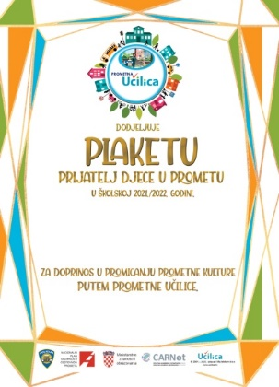Marijana Škvorc - OŠ fra Kaje Adžića Pleternica
* Elvira Špelić Vidović - OŠ Žakanje
* Branimir Štimec - OŠ Vinica
* Bojana Trivanović - OŠ Sesvetska Sopnica

Uvedite u svoju školu nultu stopu stradanja djece u prometu! Potaknite učenike da uz Prometnu Učilicu bezbrižno odrastaju.

*Napomena: Podjela nagrada učenicima, razrednim odjelima i školi održat će se početkom 5. mjeseca u školi. Nagrade će uručiti predstavnici Ministarstva unutarnjih poslova i organizatori natjecanja Moj Telekom d.o.o. (nositelj prava za Prometnu Učilicu).*

***Mato Šimunović***